Палитра цветов
Палитра цветов:
  GP9901 |   GP9904 |   GP 9908 |   GP 9913 |   GP 9914
  GP 9916 |   GP 9919 |   GP 9920 |   GP 9921 | GP 9922
  GP 9923 |   GP 9924 |   GP 9925 |   GP 9926 |   GP 9927
  GP 9928 |   GP 9929 |   GP 9917 |   GP 9935
  GP 9903 |   GP 9905 |   GP 9906 |   GP 9909 |   GP 9911
  GP 9912 |   GP 9930 | 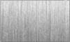  GP 9931 |   GP 9932 | 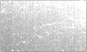  GP 9985 (зеркало)
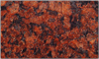  GP 8005 | 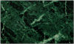  GP 8008 | 